

西安建筑科技大学

硕士研究生学位中期考核附件

论文题目 面向野外复杂地形的四足机器人

分层强化学习运动规划方法研究

姓 名 惠哲哲

学 号 2408211637

学 院 计算机与信息工程学院

学科专业 计算机科学与技术
研究生类型 学术学位硕士 ☑
专业学位硕士 □

导师姓名 张玮奇

答辩时间 2026年9月29日

答辩地点 草堂校区16-114

填表日期 2026年9月29日

论文题目：面向野外复杂地形的四足机器人分层强化学习运动规划方法研究
课题来源：自选

本文档为硕士研究生学位论文中期考核附件材料，包括综述，综述参考文献，制定的实验方案和技术路线，完成的实验研究，取得的实验数据及分析等材料。

- 综述
- 研究意义
在全球科技智能化转型的浪潮下，机器人技术已逐渐成为衡量国家科技实力的重要指标之一，其应用场景正由传统工业制造向复杂非结构化环境快速延伸。在地震废墟搜救、野外资源勘探、森林与山地巡查、危险区域侦察等任务中，机器人能够代替人员进入坍塌、崎岖或存在次生灾害风险的区域，承担环境探测、目标搜索和信息回传等工作^{[1~2]}。这类场景通常缺少可直接使用的先验地图，并伴随地形起伏、障碍物随机分布、道路损毁和视野遮挡等问题，对机器人的自主感知、导航决策和复杂地形运动能力提出了较高要求。传统轮式^{[3]}、履带式移动机器人^{[4]}虽在平坦连续路面上具有较高运动效率，但受到接触形式和底盘结构限制，在碎石、台阶、沟壑和不连续地面上容易出现打滑、托底或无法继续前进的情况，难以满足野外复杂环境中的连续作业需求。
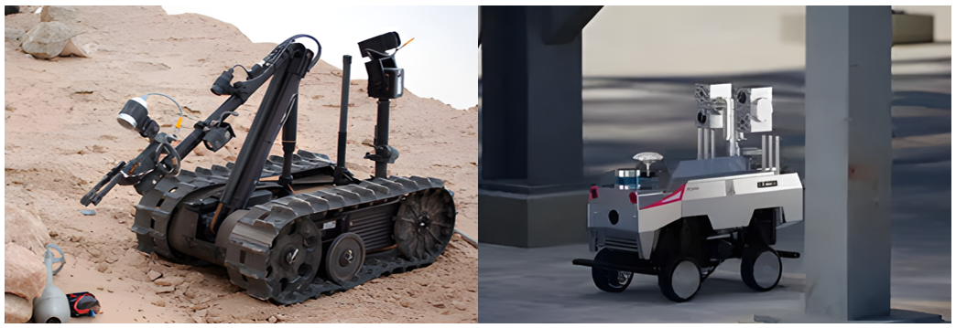
图1 履带式与轮式机器人在灾后救援和野外勘探场景中的作业
四足机器人凭借仿生腿部结构^{[5]}和多自由度关节，能够主动选择落足位置，并根据地面高度和接触状态调整机身姿态。在遭遇离散凸起、碎石和台阶时，机器人可以通过腿部协调运动维持平衡，完成障碍跨越、楼梯攀爬^{[6]}和不规则地面通行等动作。同时，腿式结构为任务载荷提供了较大的扩展空间，可在机身或腿部安装相机、力传感器^{[7]}、气体检测器和生命探测设备，也可与机械臂协同完成取样、搬运等操作。凭借这些特点，四足机器人近年来成为机器人领域的研究热点，波士顿动力Spot^{[8]}、宇树科技Go系列^{[9]}等产品已逐步进入科研、巡检和应急作业场景。
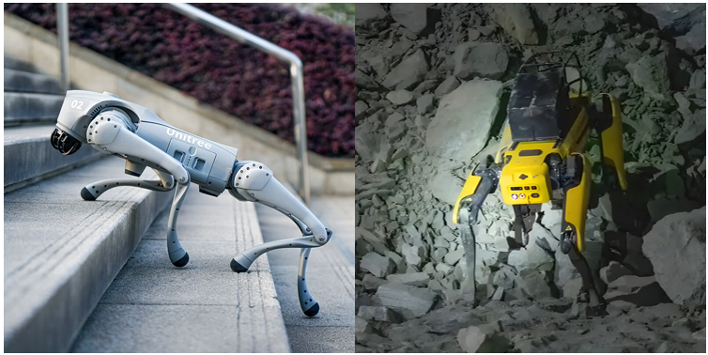
图2 Spot与Go2在碎石、台阶和野外场景下的运动
路径规划^{[10~12]}是四足机器人自主完成任务的核心环节，是机器人依托环境感知信息，结合目标位置和自身运动特性，在起点与目标点之间持续生成可执行路线或速度指令的过程，直接影响其工作效率和运行安全^{[13]}。可靠的路径规划是机器人顺利完成作业的基础。即使机器人具备较强的硬件性能和复杂地形适应能力，如果规划器没有正确处理障碍物、机身尺寸和运动约束，仍可能因路线选择不当发生碰撞、侧擦、局部停滞或反复转向，最终无法到达目标。因此，如何使规划结果既具有环境可达性，又符合四足机器人步态执行特点，已经成为四足机器人自主导航研究中的重要问题。
然而，面向灾后废墟和野外探索的四足机器人路径规划仍面临较多困难。这类环境通常无法预先获得完整、准确的地图，树木、岩石、草丛、低矮碎石和可跨越台阶在几何形态及通行风险上也存在明显差异，机器人需要依靠机载传感器在运动过程中持续感知局部环境并实时调整路线。与此同时，四足机器人具有不同于轮式平台的机身尺寸、转弯扫掠范围和动态步态，直接沿用传统地面机器人规划方法容易出现中心轨迹可行而机身侧面碰撞、固定安全距离封闭窄区域以及频繁重规划引起转向振荡等问题。针对上述需求，本文面向无先验地图的野外复杂地形，研究以强化学习运动控制为执行基础、融合视觉局部感知和在线轨迹优化的分层运动规划方法，使机器人能够在随机障碍和地形起伏条件下生成安全、平滑且可实时执行的运动指令，并为后续灾后搜救、野外勘察和危险区域自主探索系统提供技术基础。因此，该课题具有较明确的理论研究价值和工程应用意义。
- 国内外研究现状
路径规划的目标是在给定的环境模型中，寻找一条从起始位置到目标位置的可行路径，使得机器人能够在避开障碍物的前提下完成导航任务。路径规划通常分为全局路径规划^{[14]}和局部路径规划^{[15]}，全局路径规划是指机器人在对环境具有完整先验信息时，通过建模与搜索在全局范围内规划出一条最优的路径。局部路径规划则主要依赖机器人在运动过程中通过传感器感知局部环境信息，在动态环境下实时生成可行路径。

(1)路径规划经典算法研究现状
传统路径规划方法主要起源于20世纪80年代，代表性算法包括可视图法、人工势场法、模拟退火法以及模糊逻辑法。可视图法(Visibility Graph)由Lozano-Pérez和Wesley[16]提出，该方法能够在二维空间中得到较优路径，人工势场法(Artificial Potential Field, APF)由Khatib^{[17]}于1986年提出，是机器人路径规划中应用最广的方法之一。其思想是将目标点视为吸引源、障碍物视为排斥源，通过合成势场梯度引导机器人运动。该方法计算简单、适应性强，但容易出现局部极小值和振荡等问题。模拟退火算法最早由 Kirkpatrick^{[18]}等人于1983提出，通过概率接受准则跳出局部最优。该方法全局搜索能力较强，但收敛速度慢且参数选择敏感，后续改进主要集中在自适应冷却策略和混合优化框架方面^{[19]~[21]}。模糊逻辑法源于Zadeh[22]于1965提出的模糊集合理论，随后被应用于路径规划中。较好地解决了传感器噪声和复杂环境建模问题，研究热点集中在模糊规则设计及其与神经网络和遗传算法的融合^{[23]~[25]}。总体而言，传统算法具有计算简单、实现方便的优点，但依赖环境先验信息，难以应对高维复杂场景。
基于图搜索算法的路径规划方法，主要包括Dijkstra算法、A*算法、D* 算法及其扩展。Dijkstra算法由Dijkstra^{[26]}于1959提出，是最早的最短路径算法，能保证全局最优解，但计算复杂度较高，难以适应动态环境。A*算法由Hart^{[27]}等于1968提出，在Dijkstra的基础上引入启发式函数，大幅提升搜索效率，也是应用最广泛的路径规划方法之一。D*算法由Stentz^{[28]}于1994提出，能够在环境变化时快速更新路径，被应用于美国火星探测Pathfinder的路径规划任务。Ren Z^{[29]}等人在A*的基础上提出LPA*算法(Lifelong Planning A*)，更适合局部环境变化下的路径修正。但这些算法依然在高维连续空间和实时性要求下存在局限。
为解决高维复杂空间路径规划问题，采样类算法逐渐兴起，典型代表是概率路图法（PRM）和快速随机探索树（RRT）系列。PRM算法由Kavraki^{[30]} 等人于1996提出，其思想是在自由空间中随机采样节点并构建连通图，从而实现路径规划，适合处理高维空间，但在狭窄通道表现不佳。RRT算法(Rapidly-exploring Random Tree)由LaValle^{[31]}于1998提出，能够快速扩展到复杂空间，特别适合实时性要求较高的场景，但路径存在冗余和不平滑。后续改进主要是采样策略优化、路径优化、与其他算法融合等方面^{[32]~[34]}，如RRT-Connect由Lavalle^{[35]}等人于2000提出，采用双向树增长方式，加快收敛速度。RRT*由Karaman^{[36]}等人于2011提出，在RRT的基础上引入重连机制，使路径逐渐收敛到最优解，成为当前研究热点。总体来看，采样算法优势在于能处理高维空间，适合动态环境与复杂约束，但路径质量和计算代价也呈正相关。
智能仿生学算法源于对自然界群体行为和生物智能的模拟，代表方法包括遗传算法、蚁群算法以及神经网络方法。遗传算法(Genetic Algorithm, GA)由Holland^{[37]}于1975提出，利用选择、交叉和变异机制进行全局搜索，优点是全局搜索能力强，但容易早熟、收敛速度慢。研究改进集中在编码方式和自适应参数控制方面^{[38]~[41]}。蚁群算法(Ant Colony Optimization, ACO)由Dorigo^{[42]}于1992提出，模拟蚂蚁通过信息素进行路径选择的机制，适合解决旅行商问题和机器人路径规划，但易陷入局部最优，改进方法包括优化信息素更新机制和增强启发式搜索^{[43]~[45]}。人工神经网络(ANN)在路径规划中可建立环境与路径的非线性映射，具备自适应能力，近年来深度学习的引入进一步增强了其表现，但依赖大量训练数据和算力。总体而言，智能仿生学算法具备较强的自适应与全局搜索能力，适合处理非线性复杂问题，但缺乏理论收敛性保证，计算代价高，难以直接应用于实时机器人控制。
近年来在四足机器人的路径规划研究中，经典方法已被广泛应用和改进，Wang^{[46]}等人将人工势场法应用于动态3D点云驱动的自主分层路径规划，以处理四足机器人在粗糙地形下的避障，Chen^{[47]}等人于2025改进A*算法，通过地形启发式函数优化搜索，在室外陡峭地形上较标准A*效率提升，针对四足机器人在山地环境中未考虑坡度因素而导致规划路径难以行走的问题，陈仁祥^{[48]}等人于2024年结合山地特点，引入黑洞原理以改进人工势场法，构建全局坡度势场， 用四足机器人能够规划出一条平均坡度在21°~25°的平稳路径。这些研究虽提升了规划效率，但仍受限于全局最优性和实时性问题，难以满足四足机器人的动态步态约束。

(2)强化学习算法研究现状
经典的路径规划算法都需要环境的先验信息，再进行路径规划，然而由于现代环境的复杂性及不确定性，已经难以满足四足机器人的需求。于是强化学习就成为了研究四足机器人路径规划算法的热点，强化学习是一种通过与环境交互来学习和优化策略的算法，它可以使机器人在不断尝试和失败的过程中自动调整行为，从而实现最优路径规划。其发展脉络可以从早期的表格型方法逐渐演进至深度强化学习。
最早的Q-Learning算法由Watkins^{[49]}在1989年提出。该方法通过迭代更新状态-动作值函数，即Q值，在有限状态空间内能够收敛至最优策略。然而，传统Q-Learning在高维连续空间中面临维度灾难，学习效率较低。进入深度学习时代，Mnih^{[50]}等人于2015年提出了DQN，通过引入深度神经网络近似Q值函数，并结合经验回放与目标网络机制，有效解决了Q-Learning在高维状态下难以收敛的问题。
Lillicrap^{[51]}等人于2016年提出DDPG，针对连续动作空间问题。该算法基于Actor-Critic框架，利用确定性策略梯度与经验回放机制，在高维连续控制中表现出色。为解决策略探索与稳定性之间的矛盾，Schulman^{[52]}等人于2017年提出了PPO，通过引入概率比的截断目标函数，保证了策略更新的稳定性与效率。PPO在机器人控制与路径规划任务中应用广泛，尤其适合处理动态环境和复杂障碍场景。
在此基础上，Haarnoja^{[53]}等人于2018年提出SAC，通过引入最大熵强化学习思想，使得学习过程兼顾策略最优性与探索性。该方法在连续控制任务中表现出更快的收敛速度与更高的策略鲁棒性。在路径规划研究中，SAC被用于复杂非结构化环境中的在线避障，展现出比PPO更好的动态适应能力。

(3)基于强化学习的四足机器人路径规划
近年来，随着强化学习与视觉感知技术的发展，越来越多的研究聚焦于如何利用视觉信息提升四足机器人的路径规划能力。Bellegarda^{[54]}于2022年将视觉感知信息和中枢模式发生器融入强化学习框架，通过外部感知和本体感知的反馈调制中枢模式发生器的状态，进而产生稳定的路径规划策略，还将其转移到Unitree Go1四足机器人上进行了实验，证明了其方法的可行性和稳定性。同年，Yang^{[55]}等人提出了一种端到端的视觉引导四足机器人运动控制方法，基于PPO算法框架创新性地引入Transformer模块来融合视觉与IMU本体信息，实现了从图像输入到动作输出的直接映射，能够在动态环境中进行稳定的运动决策。在这一工作的基础上，Yang^{[56]}等人于2023年又进一步提出了神经体积记忆(Neural Volumetric Memory, NVM)机制，同样采用融合视觉和IMU本体信息以及PPO算法框架，增强机器人了在复杂环境下的长期感知和记忆能力，使机器人能够保留并利用历史视觉信息来辅助当前决策，解决了视觉稀疏和遮挡的问题，从而显著提升了四足机器人在复杂地形中的路径规划能力，该研究团队将这俩种方法并且在将学习到的策略转移到真实四足机器人上，并取得了较好的效果。
在四足机器人中的另一研究趋势是分层式路径规划方法。即通过结合经典算法全局规划与强化学习局部控制，使四足机器人能够在复杂环境中实现高效而灵活的路径规划与执行。这类方法充分利用了传统算法在全局路径可行性上的优势，以及强化学习在局部动态适应上的能力。Ren^{[57]}等人于2023年提出了一种分层视觉导航系统，该系统在高层利用摄像头信息进行全局路径导航，采用A*的经典规划算法生成整体路径，而在低层则引入强化学习进行落足点自适应优化，以提升四足机器人在动态或杂乱障碍环境中的路径可行性。仿真与实机测试中表明，该分层架构均显著提高了避障成功率与路径规划稳定性。Li^{[58]}等人于2023年采用高层 DDPG和低层轨迹发生器执行步态动作，其分层结构可在复杂地形中表现出稳定与效率的平衡，该方法在实验中展现了优于单一强化学习或传统规划方法的性能。
- 综述参考文献
- J. J. CRAIG. 机器人学导论: 第3版. 机械工业出版社, 2006.
- G. Dudek, M. Jenkin, E. Milios and D. Wilkes, "A taxonomy for swarm robots," Proceedings of 1993 IEEE/RSJ International Conference on Intelligent Robots and Systems (IROS '93), Yokohama, Japan, 1993, pp. 441-447 vol.1, doi: 10.1109/IROS.1993.583135.
- 王玲玲.基于深度强化学习的轮式机器人路径规划研究[D].东北石油大学,2024.DOI:10.26995/d.cnki.gdqsc.2024.000212.
- 刘宇.煤矿井下履带式机器人路径规划方法研究[D].中国矿业大学,2021.DOI:10.27623/d.cnki.gzkyu.2021.000466.
- 郝壮志,张良栋,龚尉东.仿生四足机器人腿部结构设计与运动分析[J/OL].机械设计,1-7[2025-09-21].
- 孟健.复杂地形环境四足机器人运动控制方法研究与实现[D].山东大学,2015.
- 周声赟. 足端力传感器设计及其在四足机器人运动控制中的应用研究[D]. 江西:南昌大学,2024.
- Carroll J .Artificial intelligence software expands capabilities of Boston Dynamics' Spot robot[J].Vision Systems Design, 2020(7):25.
- 刘伟龙,李彬,侯兰东,等.基于深度强化学习的四足机器人研究综述[J].齐鲁工业大学学报,2022,36(02):67-74.
- 刘清云,游雄,张欣,等.移动机器人路径规划算法综述[J].计算机科学,2025,52(S1):159-168.
- 李知非,李凯亮,赵嘉瑄,等.复杂环境下的移动机器人路径规划研究[J].轻工科技,2025,41(03):121-124.
- 杨姝慧,郝子鑫,李彬.机器人路径规划算法研究分析与综述[J].齐鲁工业大学学报,2024,38(05):37-46.DOI:10.16442/j.cnki.qlgydxxb.2024.05.005.
- 赵宇新,张志安.融合改进A*与DWA的安全移动机器人路径规划[J].组合机床与自动化加工技术,2025,(05):37-43.
- 杨韵,王成彦,巫凯旋,等.移动机器人全局路径规划算法综述[J].信息记录材料,2022,23(03):29-32.
- 于军琪,陈易圣,冯春勇,等.智能建造机器人局部路径规划研究综述[J].计算机工程与应用,2024,60(10):16-29.
- Tomás Lozano-Pérez and Michael A. Wesley. 1979. An algorithm for planning collision-free paths among polyhedral obstacles. Commun. ACM 22, 10 (Oct. 1979), 560–570.
- Khatib O .Real-Time Obstacle Avoidance System for Manipulators and Mobile Robots[J].The International Journal of Robotics Research, 1986, 5(1):90-98.DOI:10.1177/027836498600500106.
- Kirkpatrick, Scott, Charles D. Gelatt and Mario P. Vecchi. “Optimization by Simulated Annealing.” Science 220 (1983): 671 - 680.
- Q. Long, "Improved Simulated Annealing Algorithm Based on Heat Conduction Model," 2025 IEEE 3rd International Conference on Image Processing and Computer Applications (ICIPCA), Shenyang, China, 2025, pp. 1326-1330, doi: 10.1109/ICIPCA65645.2025.11138506.
- 李元香,蒋文超,项正龙,等.基于弛豫模型的模拟退火算法温度设置方法[J].计算机学报,2020,43(11):2084-2100.
- 杜红彬,薛东峰,姚平经.改进的自适应模拟退火算法及其在过程综合中的应用[J].高校化学工程学报,2002,(01):106-110.
- Zadeh L A .Fuzzy sets, information and control[J].Information & Control, 1965.DOI:doi:10.1016/S0019-9958(65)90241-X.
- 苏治宝,陆际联.用模糊逻辑法对移动机器人进行路径规划的研究[J].北京理工大学学报,2003,(03):290-293+297.
- H. Elaydi and O. Alqaramani, "Grid Load Balancing Using Phase Adapter Via Fuzzy Logic," 2023 8th International Engineering Conference on Renewable Energy & Sustainability (ieCRES), Gaza, Palestine, State of, 2023, pp. 1-6, doi: 10.1109/ieCRES57315.2023.10209543.
- Xue G , Wang J , Yuan B ,et al.DG-ALETSK: A High-Dimensional Fuzzy Approach With Simultaneous Feature Selection and Rule Extraction[J].Fuzzy Systems, IEEE Trans. on (T-FUZZ), 2023, 31(11):15.
- Dijkstra E W .A note on two problems in connexion with graphs[J].Numerische Mathematik, 1959, 1(1).DOI:10.1007/BF01386390.
- Hart P E , Nilsson N J , Raphael B .A Formal Basis for the Heuristic Determination of Minimum Cost Paths[J].IEEE Transactions on Systems Science & Cybernetics, 1972, 4(2):28-29.DOI:10.1145/1056777.1056779.
- Stentz A .Optimal and efficient path planning for partially-known environments[C]//Robotics and Automation, 1994. Proceedings. 1994 IEEE International Conference on.IEEE, 1994.DOI:10.1109/ROBOT.1994.351061.
- Ren Z , Rathinam S , Likhachev M ,et al.Multi-Objective Path-Based D* Lite[J].IEEE Robotics and Automation Letters, 2022, 7(2).DOI:10.1109/LRA.2022.
- Kavraki L E , Svestka P .Probabilistic roadmaps for path planning in high-dimensional configuration spaces[J].IEEE Transactions on Robotics & Automation, 1996, 12(4):P.566-580.DOI:10.1109/70.508439.
- Lavalle S M .Rapidly-Exploring Random Trees: A New Tool for Path Planning[J].The annual research report, 1998.DOI:http://dx.doi.org/.
- 王楠,高腾.基于改进RRT*-APF算法的移动机器人路径规划[J].组合机床与自动化加工技术,2025,(06):54-59.
- 罗济雨,孙丙宇.基于改进型RRT*算法的移动机器人路径规划[J].计算机工程与设计,2024,45(08):2357-2363.
- 郭利进,李强.基于改进RRT*算法的移动机器人路径规划[J].智能系统学报,2024,19(05):1209-1217.
- Jr J J K , Lavalle S M .RRT-Connect: An Efficient Approach to Single-Query Path Planning[C]//Proceedings of the 2000 IEEE International Conference on Robotics and Automation, ICRA 2000, April 24-28, 2000, San Francisco, CA, USA.IEEE, 2000.DOI:10.1109/ROBOT.2000.844730.
- Karaman S , Frazzoli E .Sampling-based algorithms for optimal motion planning[J].International Journal of Robotics Research, 2011.DOI:10.1177/0278364911406761.
- Holland J H .Adaptation In Natural And Artificial Systems[J]. 1975.
- B. Maione, D. Naso and B. Turchiano, "GARA: A genetic algorithm with resolution adaptation for solving system identification problems," 2001 European Control Conference (ECC), Porto, Portugal, 2001, pp. 3570-3575, doi: 10.23919/ECC.2001.7076488.
- 邓梦德,马梓祁,许鸿杰,等.基于遗传算法的无人驾驶汽车路径规划技术研究[J].汽车知识,2025,25(01):117-119.
- 李忠林,贾玉婷,蒋晓丽.改进遗传算法的移动机器人路径规划研究[J].现代信息科技,2024,8(23):180-183+188.
- Etaner-Uyar, A. Şima and Ali Emre Harmanci. “Preserving Diversity through Diploidy and Meiosis for Improved Genetic Algorithm Performance in Dynamic Environments.” The Advisor (2002).
- Dorigo M .Optimization, Learning and Natural Algorithms[J].Thesis Politecnico Di Milano Italy, 1992.
- 金将,王小平,臧铁钢,等.基于改进蚁群算法的机器人避障路径规划[J].计算机工程与设计,2025,46(04):950-958.
- S. Huang, D. Yang, C. Zhong, S. Yan and L. Zhang, "An Improved Ant Colony Optimization Algorithm for Multi-Agent Path Planning," 2021 International Conference on Networking Systems of AI (INSAI), Shanghai, China, 2021, pp. 95-100, doi: 10.1109/INSAI54028.2021.00028.
- 张彪,李永强.基于动态寻优蚁群算法的移动机器人路径规划[J].仪器仪表学报,2025,46(03):74-85.DOI:10.19650/j.cnki.cjsi.J2513718.
- Zhang Q, Li R, Sun J, Wei L, Huang J, Tan Y. Dynamic 3D Point-Cloud-Driven Autonomous Hierarchical Path Planning for Quadruped Robots. Biomimetics (Basel). 2024 Apr 24;9(5):259.
- An improved A* algorithm for generating four-track trajectory planning to adapt to longitudinal rugged terrain. (2025). Scientific Reports (Nature Publisher Group), 15(1), 6727. doi:https://doi.org/10.1038/s41598-025-90822-6
- 陈仁祥,祝宇航,杨黎霞,等.面向复杂山地环境的四足机器人路径规划方法[J].中国惯性技术学报,2024,32(12):1250-1257+1262.
- Watkins C J C H .Learning From Delayed Rewards[J].Robotics & Autonomous Systems, 1989.DOI:10.1016/0921-8890(95)00026-C.
- Mnih, Volodymyr et al. “Human-level control through deep reinforcement learning.” Nature 518 (2015): 529-533.
- Lillicrap T P , Hunt J J , Pritzel A ,et al.Continuous control with deep reinforcement learning[J].Computer ence, 2015.
- Schulman J , Wolski F , Dhariwal P ,et al.Proximal Policy Optimization Algorithms[J]. 2017.DOI:10.48550/arXiv.1707.06347.
- Haarnoja T , Zhou A , Hartikainen K ,et al.Soft Actor-Critic Algorithms and Applications[J]. 2018.DOI:10.48550/arXiv.1812.05905.
- Bellegarda, Guillaume et al. “Visual CPG-RL: Learning Central Pattern Generators for Visually-Guided Quadruped Locomotion.” 2024 IEEE International Conference on Robotics and Automation (ICRA) (2022): 1420-1427.
- Yang, Ruihan et al. “Learning Vision-Guided Quadrupedal Locomotion End-to-End with Cross-Modal Transformers.” ArXiv abs/2107.03996 (2021): n. pag.
- R.Yang, G. Yang and X. Wang, "Neural Volumetric Memory for Visual Locomotion Control," 2023 IEEE/CVF Conference on Computer Vision and Pattern Recognition (CVPR), Vancouver, BC, Canada, 2023, pp. 1430-1440.
- Ren J, Dai Y, Liu B, Xie P, Wang G. Hierarchical Vision Navigation System for Quadruped Robots with Foothold Adaptation Learning. Sensors (Basel). 2023 May 30;23(11):5194. doi: 10.3390/s23115194. PMID: 37299923; PMCID: PMC10256005.
- Li Y, Chen Z, Wu C, Mao H, Sun P. A Hierarchical Framework for Quadruped Robots Gait Planning Based on DDPG. Biomimetics (Basel). 2023 Aug 22;8(5):382. doi: 10.3390/biomimetics8050382. PMID: 37754133; PMCID: PMC10526411.
- 制定的实验方案和技术路线
- 实验方案
本课题面向无先验地图的野外复杂地形，采用底层运动控制、局部视觉感知与规划、仿真性能评估和实物系统集成相结合的实验方案。硬件平台为Unitree Go2四足机器人和Intel RealSense D435i相机，仿真平台采用Isaac Gym。系统按照环境感知、局部规划和强化学习运动控制的层次进行设计，使各模块能够分别验证，并在此基础上逐步完成系统集成。实验方案如图3所示。
(1)底层运动控制：使用前期完成的HIMLoco强化学习策略作为机器人的底层运动控制器。该策略接收期望线速度和角速度，并输出Go2十二个关节的控制量。通过与RAM方法的速度跟踪结果进行比较，验证HIMLoco在离散高度地形上的跟踪精度和运动稳定性。后续导航实验统一使用HIMLoco策略，避免底层控制能力差异对上层规划结果产生影响。
(2)局部视觉感知与规划：根据D435i采集的深度图和相机内参恢复三维点云，将点云转换至机身坐标系和局部世界坐标系，生成局部鸟瞰高度图和障碍占据图。通过距离变换计算障碍净空并建立硬碰撞层和连续软安全代价层，为规划器提供统一的环境输入。在此基础上，FMM根据局部目标生成参考走廊，足迹MPPI结合机器人机身尺寸、障碍代价、目标距离和控制变化预测未来运动轨迹，输出期望线速度和角速度，最后由HIMLoco策略转换为关节控制量。
(3)仿真构建与性能评估：在同一种离散高度地形上设置简单、中等和困难三档随机障碍场景，分别包含10、15和20个大石头，2、3和4棵树，以及100、200和400个小碎石。三档场景均采用20261000至20261029共30个固定随机种子。在相同场景、目标点、位姿输入、底层控制器和成功判据下，首先比较固定膨胀FMM、双层代价FMM和双层代价FMM引导的足迹MPPI，分析软安全代价与机身足迹预测的作用；随后与iPlanner、SAPF和PS-DWA等方法进行比较，从成功率、到达时间、路径长度、控制平滑性、障碍净空、规划耗时和能耗代理指标等方面评价规划性能。同时，将仿真真值定义为理想VIO，在规划输入端加入位置与航向噪声、随机游走、延迟和丢帧，分析定位误差对局部建图、运动规划和到达判定的影响。
(4)系统应用：在几何局部规划研究的基础上，进一步融合RGB语义特征与深度几何特征，识别树木、岩石、草地、碎石和低矮台阶等区域，并输出连续可通行代价。该代价将接入足迹MPPI，使机器人能够根据障碍物和地表风险选择运动路线。最终在Go2与D435i平台上完成相机标定、VIO定位、ROS2数据传输、局部规划、速度控制和安全急停等模块的集成，并开展野外复杂地形下的实物导航实验。
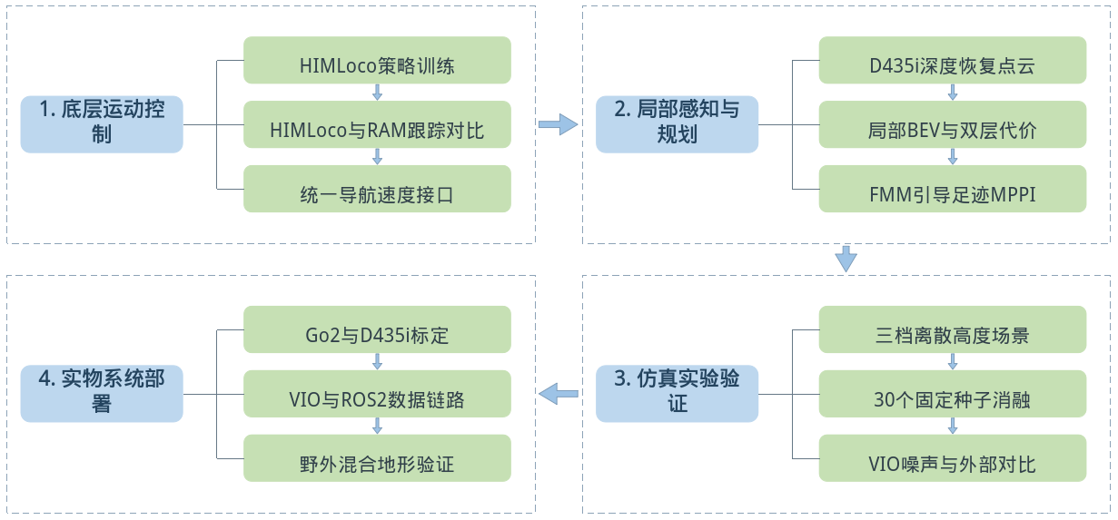
图 3实验方案图
- 技术路线
本课题的技术路线分为四个阶段，技术路线图如图4所示：

(1)底层运动控制：完成HIMLoco强化学习控制策略的训练与部署，明确机器人本体状态、期望速度和关节动作之间的接口。利用HIMLoco与RAM的速度跟踪实验验证底层策略在离散高度地形上的跟踪精度和运动稳定性，并将HIMLoco作为后续导航实验统一使用的底层控制器。
(2)局部视觉感知与规划：根据D435i深度图恢复局部三维点云，经过坐标变换、深度过滤和地面过滤生成局部BEV高度图与障碍占据图。在障碍图的基础上建立硬碰撞层和连续软安全代价层，利用FMM计算目标方向的代价场并提取参考走廊。随后由足迹MPPI采样短时速度序列，综合目标距离、路径偏差、机身足迹碰撞、障碍安全距离和控制变化等代价，输出期望线速度和角速度。
(3)仿真验证与性能评估：在Isaac Gym中构建简单、中等和困难三档离散高度场景，每档采用30个固定随机种子。首先比较固定膨胀FMM、双层代价FMM和双层代价FMM引导的足迹MPPI，分析软安全代价和机身足迹预测对规划性能的影响；随后采用相同实验协议与iPlanner、SAPF和PS-DWA进行比较。同时设置四档VIO噪声，分析定位误差对建图、规划和到达判定的影响。实验从导航成功率、到达时间、路径长度、控制平滑性、障碍净空、规划耗时和能耗代理指标等方面进行评价，并采用配对统计检验分析不同方法之间的差异。
(4)视觉能力扩展与实物部署：在几何BEV的基础上融合RGB语义特征和深度几何特征，生成能够反映树木、岩石、草地、碎石和低矮台阶通行风险的连续可通行代价，并将其接入足迹MPPI轨迹评价。在Go2上安装D435i，完成相机外参、深度尺度和时间同步标定，利用相机图像与IMU建立VIO位姿输入，打通ROS2感知、定位、规划和HIMLoco控制链路。实物测试由低速直线和单障碍场景开始，逐步扩展到随机障碍与野外混合地形。
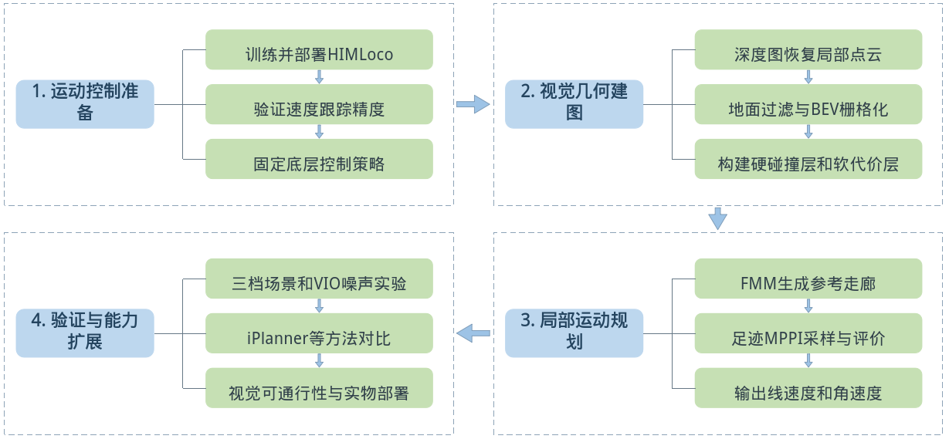
图 4技术路线图
- 完成的实验研究（论文第三章）
目前已完成论文第三章所涉及的分层视觉导航与运动控制系统搭建，系统总体结构如图8所示。该系统由上层局部导航和底层强化学习运动控制两部分组成：上层导航模块以D435i深度图、机器人位姿与航向信息以及局部目标点为输入，将深度图投影为局部鸟瞰栅格地图，在此基础上建立障碍碰撞约束和连续安全代价，并利用FMM生成通向目标的参考走廊，随后通过MPPI对机器人未来运动轨迹进行预测和优化，输出期望线速度与角速度；底层运动控制模块接收上层规划速度、本体感知状态和历史观测，由预先训练的HIMLoco策略网络生成十二个关节的位置控制指令，使机器人能够在离散高度地形中跟踪规划速度并保持稳定运动。在该系统基础上，已完成简单、中等和困难三档随机障碍场景的规划方法消融实验、iPlanner等方法的对比实验以及不同等级的VIO噪声实验，共完成750轮正式闭环导航试验，形成了从视觉感知、局部规划、步态控制到实验评价的完整研究链路。
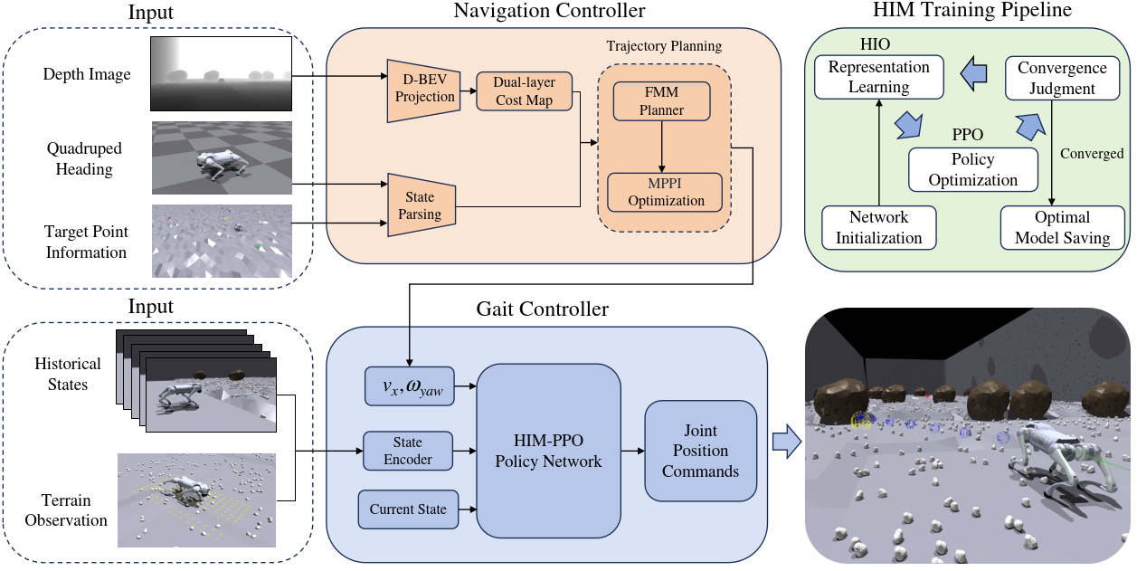
图 5系统总体结构

四、取得的实验数据及分析
1. 底层控制跟踪精度与稳定性评估
底层控制器的性能决定了机器人执行高层指令的物理可靠性。本节重点评估底层强化学习策略在面对Isaac Gym生成的野外复杂环境以及动态雪山石干扰时的跟踪精度与姿态稳定性。选取HIM和RMA算法两种强化学习算法作为对比。
表3 不同地形下的速度跟踪与姿态稳定性对比
地形 | 速度类型 | 指标 | Ours | HIM | RMA
起伏山坡路面 | 直线运动 | 速度跟踪误差 | 0.061 m/s | 0.136 m/s | 0.236m/s
起伏山坡路面 | 直线运动 | 姿态误差 | 0.097 rad | 0.107 rad | 0.268 rad
起伏山坡路面 | 圆周运动 | 速度跟踪误差 | 0.119 rad/s | 0.346 rad/s | 0.214 rad/s
起伏山坡路面 | 圆周运动 | 姿态误差 | 0.120 rad | 0.150 rad | 0.250 rad
坑洼碎石路面 | 直线运动 | 速度跟踪误差 | 0.074 m/s | 0.121 m/s | 0.135 m/s
坑洼碎石路面 | 直线运动 | 姿态误差 | 0.069 rad | 0.079 rad | 0.124 rad
坑洼碎石路面 | 圆周运动 | 速度跟踪误差 | 0.153 rad/s | 0.399 rad/s | 0.512 rad/s
坑洼碎石路面 | 圆周运动 | 姿态误差 | 0.074 rad | 0.081 rad | 0.164 rad
离散障碍路面 | 直线运动 | 速度跟踪误差 | 0.061 m/s | 0.073 m/s | 0.199 m/s
离散障碍路面 | 直线运动 | 姿态误差 | 0.059 rad | 0.064 rad | 0.322 rad
离散障碍路面 | 圆周运动 | 速度跟踪误差 | 0.107 rad/s | 0.269 rad/s | 0.263 rad/s
离散障碍路面 | 圆周运动 | 姿态误差 | 0.035 rad | 0.041 rad | 0.154 rad

表3展示了在三种基础地形叠加动态石块干扰下的速度跟踪表现。其中直线运动和圆周运动分别表示线速度与角速度，速度跟踪误差表示速度跟踪精度，误差越小，说明控制器对速度指令的跟踪精度越高，姿态误差表示姿态稳定性误差，用于衡量机身偏离重力矢量的剧烈程度。
由表中结果可以看出，本文方法表现出了最佳的速度跟踪精度与稳定性误差。在效果对比最明显的粗糙斜坡上，本文方法与快速电机自适应的RMA和基线HIM相比，线速度跟踪误差分别降低了67.3%和55.9%，角速度跟踪误差分别降低了44.4%和65.6%。稳定性误差上，本文方法与RMA和HIM相比误差分别在0.055~0.263rad、0.005~0.030rad。这些仿真场景中，机器人会频繁踢飞或踩踏动态雪山石，RMA算法由于缺乏对环境扰动的显式建模，误差显著增大。
2.局部视觉感知与BEV代价地图构建效果

局部视觉感知模块负责将D435i采集的深度图转换为规划器能够使用的局部环境表示。系统首先根据相机内参将有效深度像素恢复为三维点云，再经过相机坐标系、机身坐标系和局部世界坐标系变换，将点云投影到机器人周围的鸟瞰栅格中。栅格内的高度统计结果用于生成局部BEV高度图，并根据地面高度差建立障碍占据图。当前正式实验已经关闭仿真演员类别白名单，规划器只使用相机深度和机器人位姿完成局部建图，避免直接读取障碍物类别或位置真值。

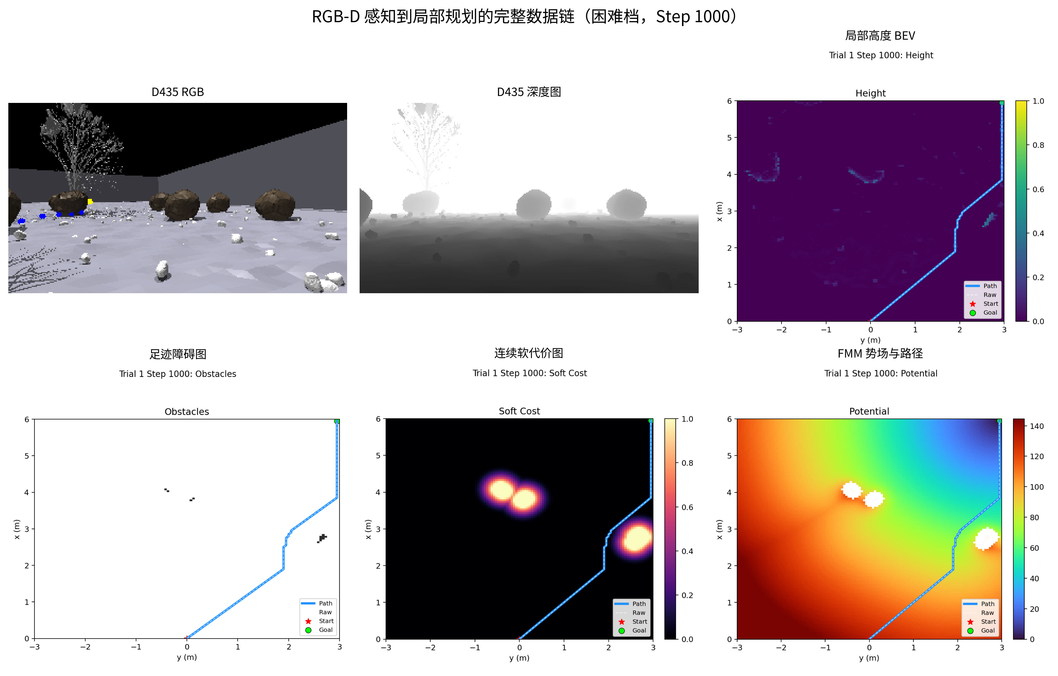

图6 RGB-D局部感知、双层代价建模与轨迹规划过程

图6展示了从RGB-D图像到局部规划结果的完整数据链路。彩色图用于观察场景外观，深度图提供障碍物与机器人之间的几何距离，局部高度图和障碍图用于表示机器人周围的可通行空间。在障碍占据图的基础上，系统通过距离变换计算每个栅格到最近障碍物的距离，并将安全约束划分为硬碰撞层和连续软安全代价层。当栅格与障碍物之间的距离小于硬安全半径时，该位置被判定为不可通行；在硬安全半径与软安全距离之间，代价随障碍距离增加而连续衰减。

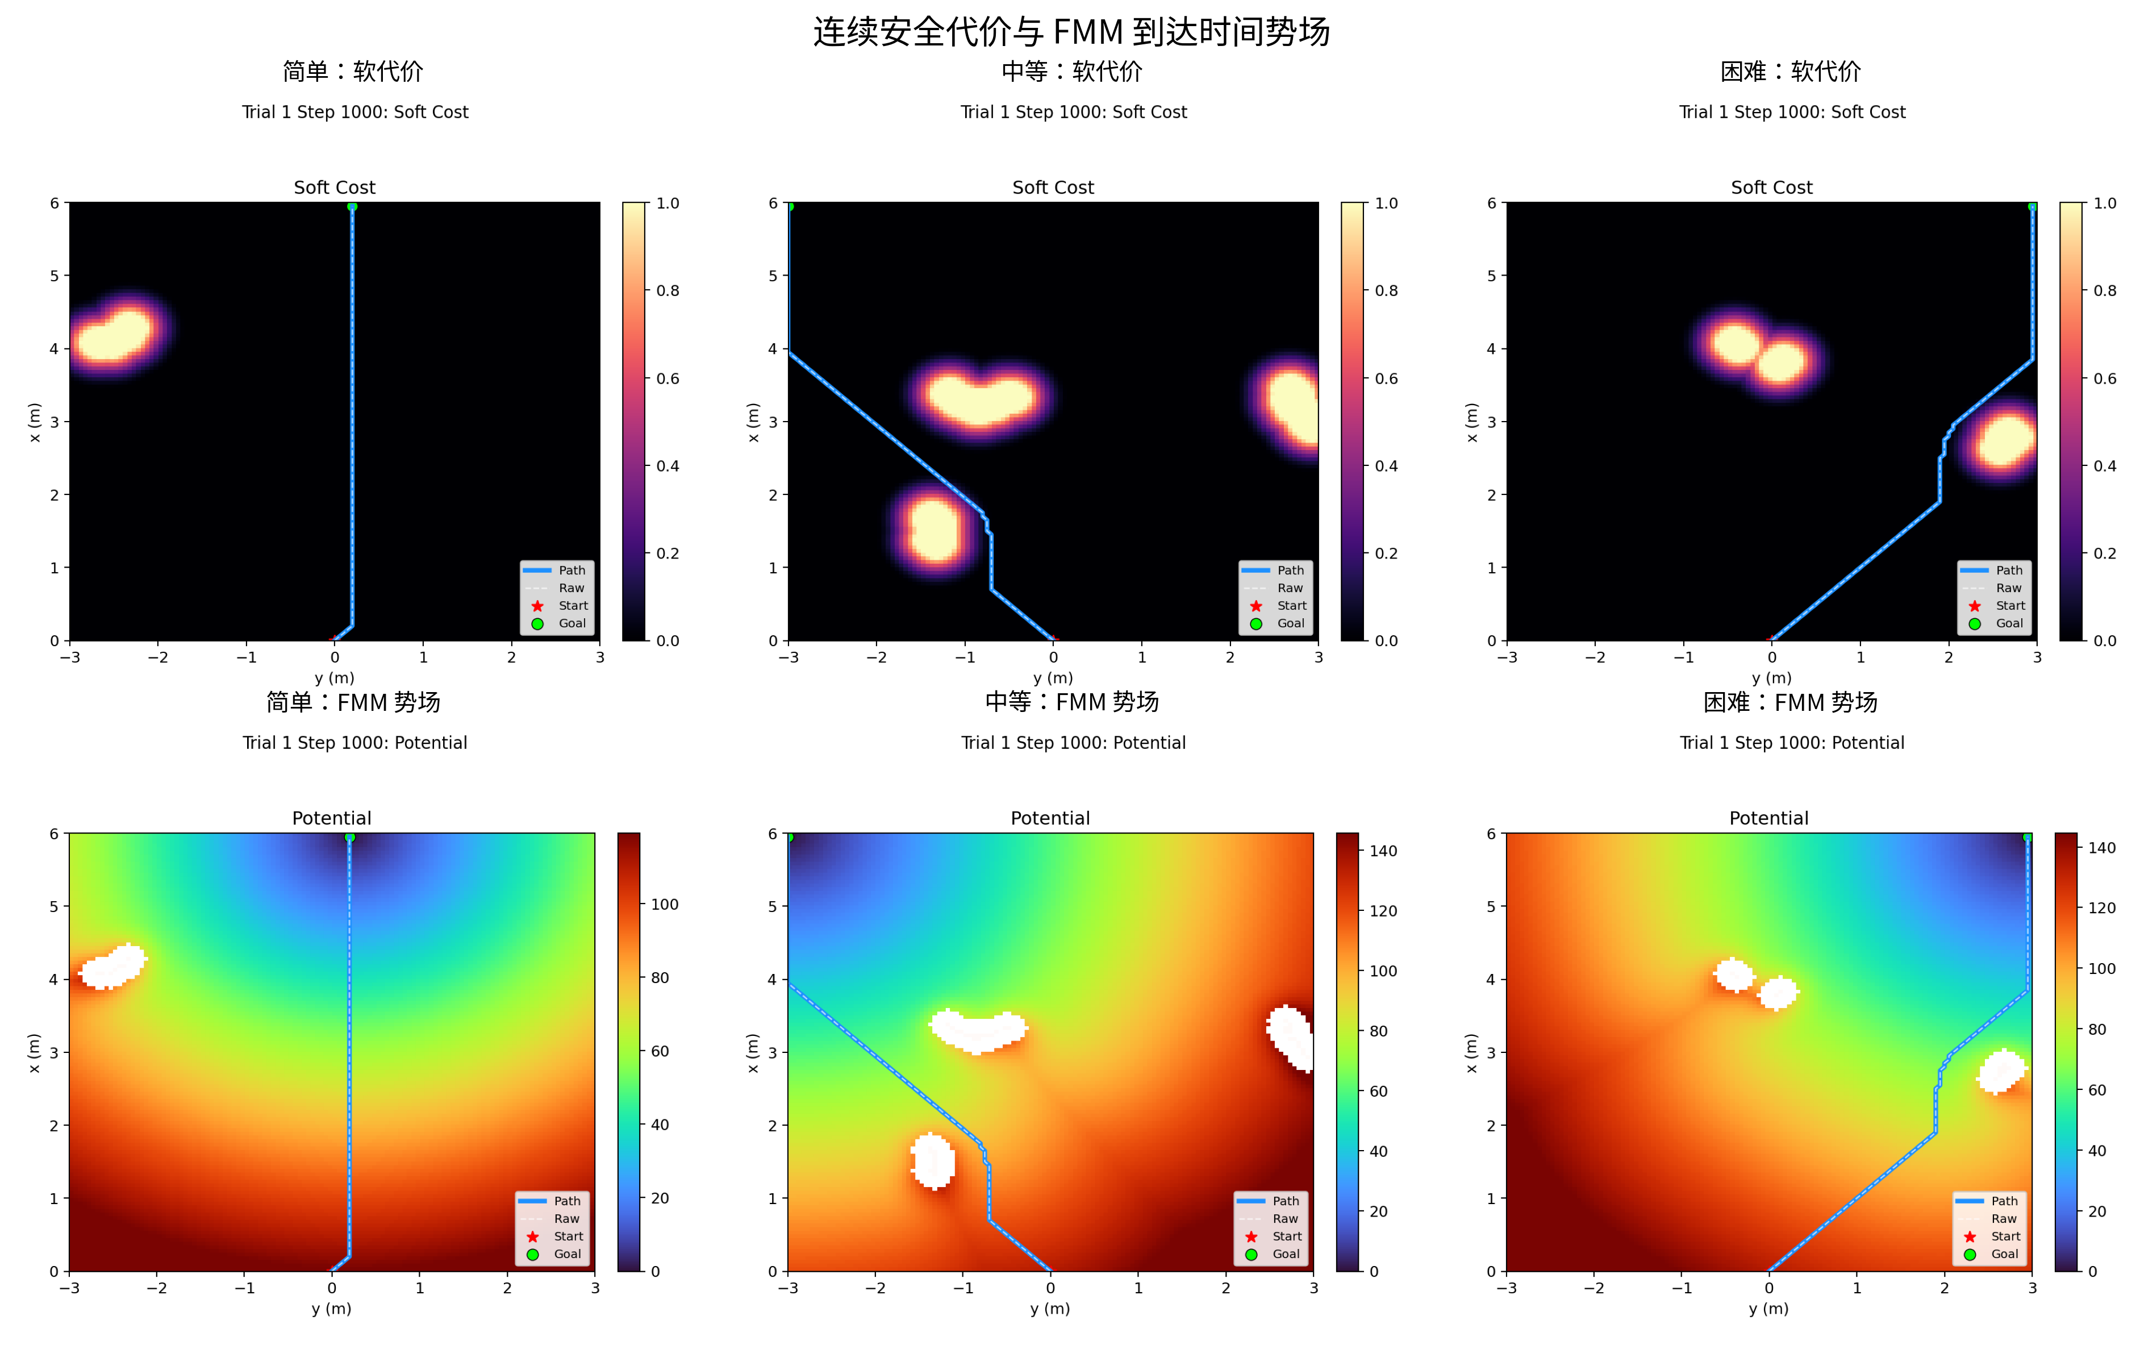

图7 连续软安全代价与FMM势场构建结果

由图7可以看出，二值障碍图只给出可通行与不可通行两种状态，而连续软代价能够进一步反映不同位置的碰撞风险。FMM在双层代价地图上从目标位置向外传播，得到局部到达时间场和参考走廊。该表示既保留了满足机器人机身尺寸约束的窄通道，又使参考路线在空间允许时主动远离障碍，为后续足迹MPPI轨迹优化提供了稳定的几何引导。

3. 不同局部规划方法的对比实验

为了评价本文方法相对于现有局部规划方法的综合性能，选取iPlanner、PS-DWA和SAPF作为对比方法。四种方法使用相同的离散高度地形、障碍物布局、随机种子、理想VIO输入、HIMLoco底层控制器和成功判据，仅替换上层局部规划器。实验场景分为简单、中等和困难三档，分别包含10、15和20个大石头，2、3和4棵树，以及100、200和400个小碎石。每档采用30个固定随机种子，共完成360轮外部方法对比实验。

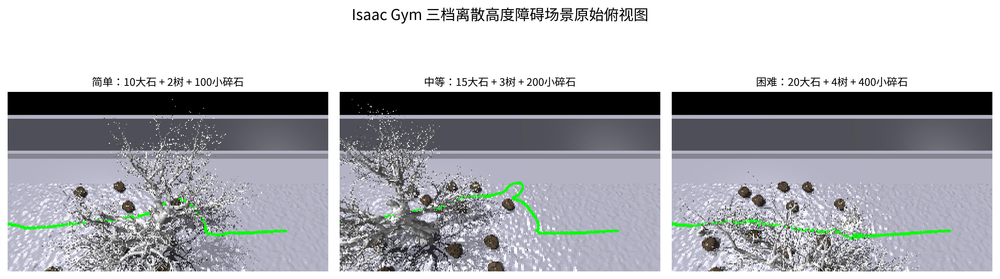

图8 简单、中等和困难三档Isaac Gym随机障碍场景
难度 | 本文足迹MPPI | iPlanner | PS-DWA | SAPF
简单 | 25/30 | 22/30 | 13/30 | 5/30
中等 | 18/30 | 19/30 | 13/30 | 4/30
困难 | 10/30 | 14/30 | 6/30 | 1/30
合计 | 53/90 | 55/90 | 32/90 | 10/90

表4 本文方法与其他局部规划方法的导航成功率

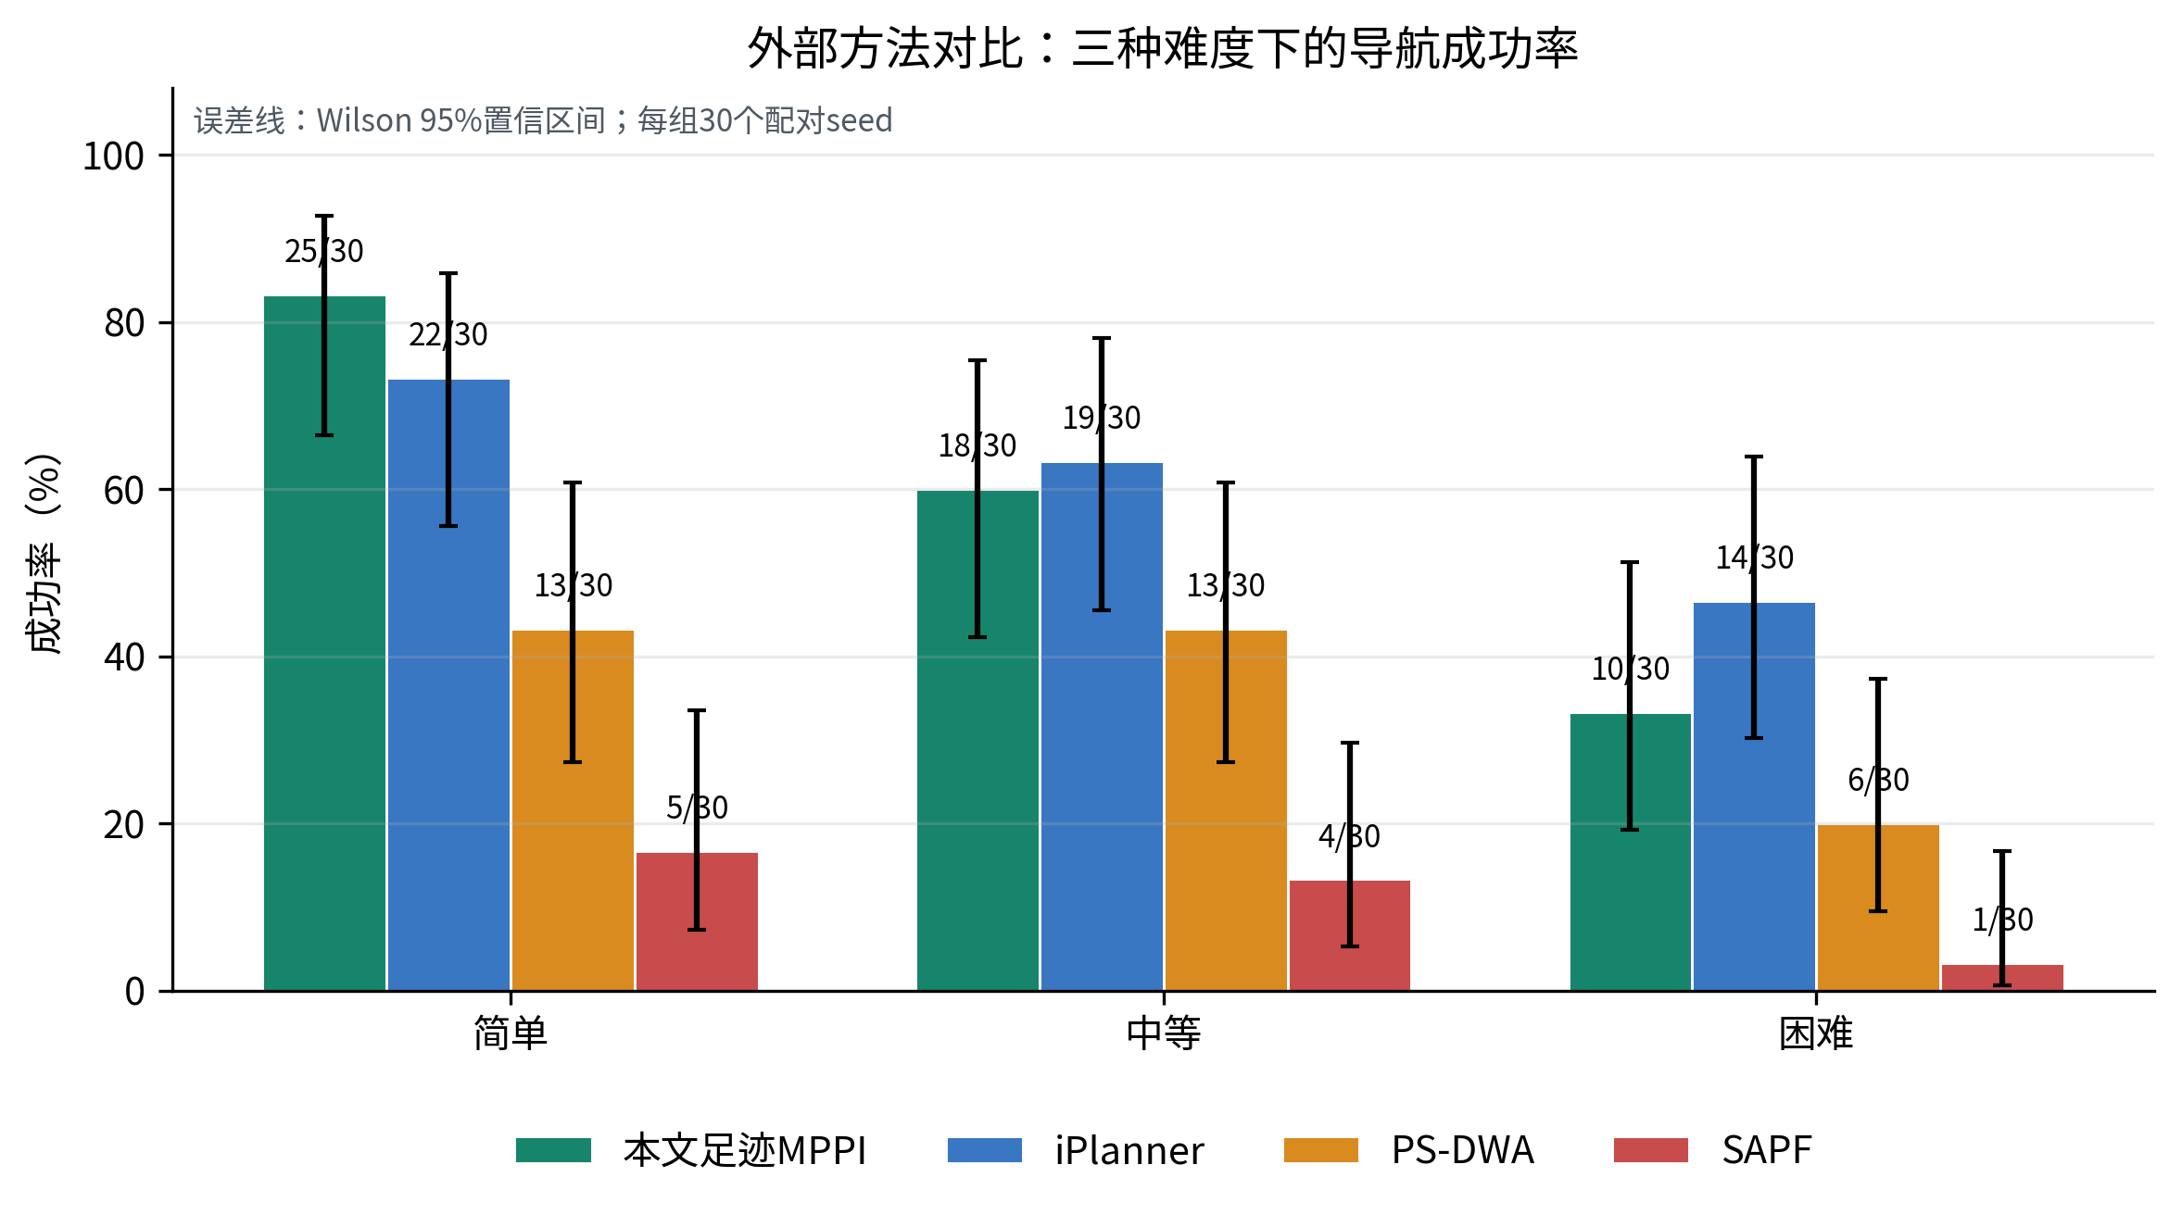

图9 不同局部规划方法在三档场景中的导航成功率

由表4和图9可以看出，本文足迹MPPI在90组试验中成功53次，总成功率为58.9%；iPlanner成功55次，总成功率为61.1%。两种方法的配对McNemar检验结果为p=0.8388，说明二者成功率不存在显著差异。本文方法相对PS-DWA的配对检验结果为p=0.0005083，相对SAPF为p=1.60×10^-11，成功率差异均达到显著水平。随着障碍密度增加，各方法的成功率均有所下降，但本文方法和iPlanner在困难场景中仍保持了相对较高的通过能力。

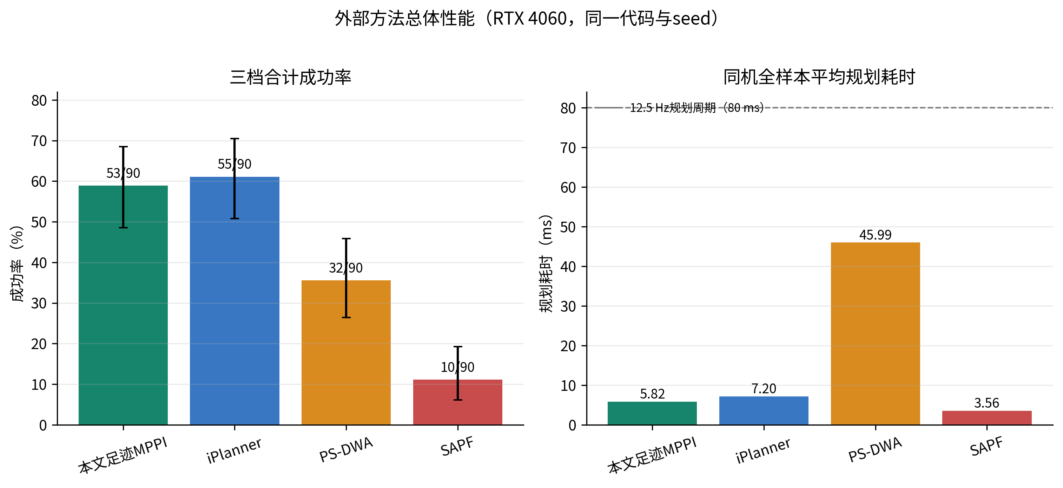

图10 不同局部规划方法的总体成功率与规划耗时

在计算效率方面，本文方法的平均单次规划耗时为5.82 ms，iPlanner为7.20 ms，PS-DWA为45.99 ms，SAPF为3.56 ms。SAPF的计算开销最低，但总成功率仅为11.1%；PS-DWA需要对较多速度组合进行搜索，规划耗时明显高于其他方法。在本文方法与iPlanner共同成功的42组试验中，二者的平均轨迹平滑度分别为0.0363 rad和0.1517 rad，本文方法降低约76.0%，Wilcoxon检验结果为p=1.65×10^-8；能耗代理指标分别为740.04和774.49，p=7.58×10^-5。iPlanner平均到达时间为32.58 s，短于本文方法的36.57 s。因此，本文方法与iPlanner取得了统计上相当的成功率，并在轨迹平滑性和规划开销方面表现出优势，但在到达时间方面仍存在进一步优化空间。

4. 局部规划方法消融实验

为了分析双层安全代价和机身足迹预测对规划性能的具体作用，在三档场景中比较固定膨胀FMM、双层代价FMM和双层代价FMM引导的足迹MPPI。三种方法使用相同的深度图、目标点、位姿输入、障碍布局和HIMLoco底层控制器，每种方法在每档场景中运行30个固定随机种子，共完成270轮内部消融实验。固定膨胀FMM只在二值障碍图上按照统一半径扩张障碍；双层代价FMM在硬碰撞约束之外增加连续软安全代价；足迹MPPI进一步使用0.72 m×0.42 m矩形机身包络预测短时运动轨迹。
难度 | 方法 | 成功率 | 成功用时/s | 平滑度 | 规划/ms
简单 | 固定膨胀FMM | 17/30 | 42.49 | 0.0241 | 6.85
简单 | 双层代价FMM | 24/30 | 36.23 | 0.0247 | 6.61
简单 | 足迹MPPI | 25/30 | 34.21 | 0.0131 | 8.91
中等 | 固定膨胀FMM | 10/30 | 45.95 | 0.0267 | 4.37
中等 | 双层代价FMM | 10/30 | 41.97 | 0.0259 | 4.16
中等 | 足迹MPPI | 20/30 | 41.46 | 0.0127 | 6.21
困难 | 固定膨胀FMM | 3/30 | 50.58 | 0.0263 | 3.85
困难 | 双层代价FMM | 5/30 | 51.82 | 0.0282 | 4.03
困难 | 足迹MPPI | 14/30 | 43.38 | 0.0136 | 5.91

表5 三档随机障碍场景的局部规划方法消融结果

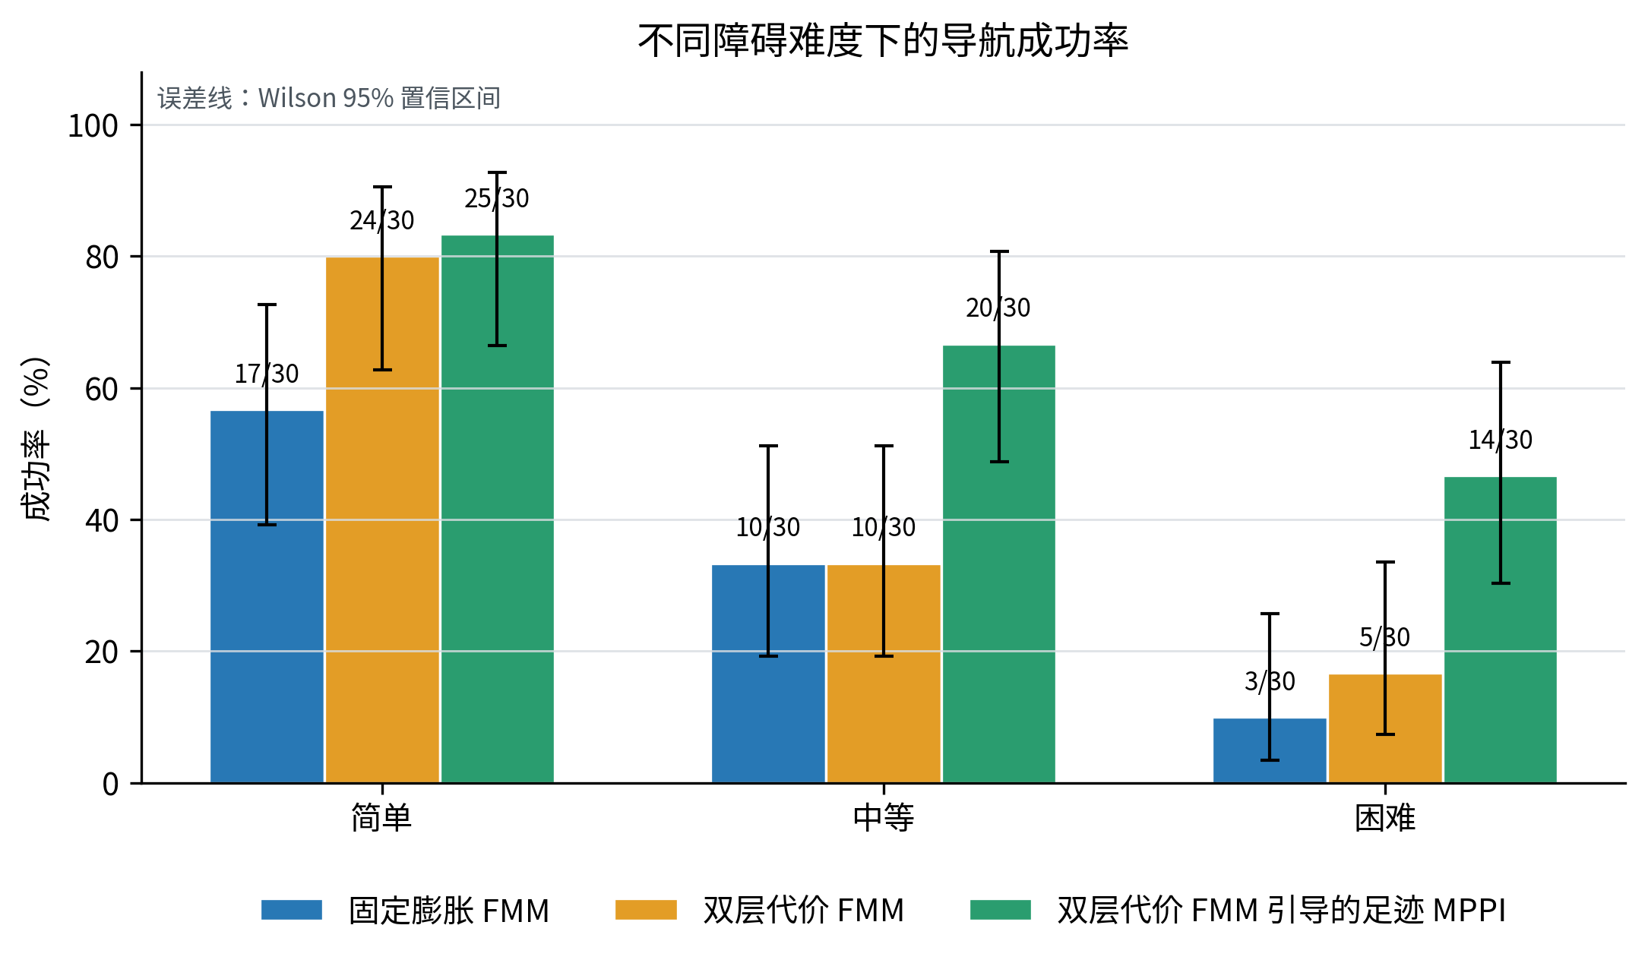

图11 三种局部规划方法的导航成功率及95%置信区间

简单场景中，足迹MPPI的成功率为83.3%，固定膨胀FMM和双层代价FMM分别为56.7%和80.0%。足迹MPPI相对固定膨胀FMM的配对检验结果为p=0.0574，尚未达到0.05显著性水平。中等场景中，足迹MPPI成功率为66.7%，相对两种FMM的33.3%均显著提高，p=0.00635。困难场景中，足迹MPPI成功率为46.7%，相对固定膨胀FMM的p值为0.00342，相对双层代价FMM的p值为0.0352。结果表明，随着障碍物密度增加，机身足迹预测和短时轨迹优化对避障成功率的改善更加明显。

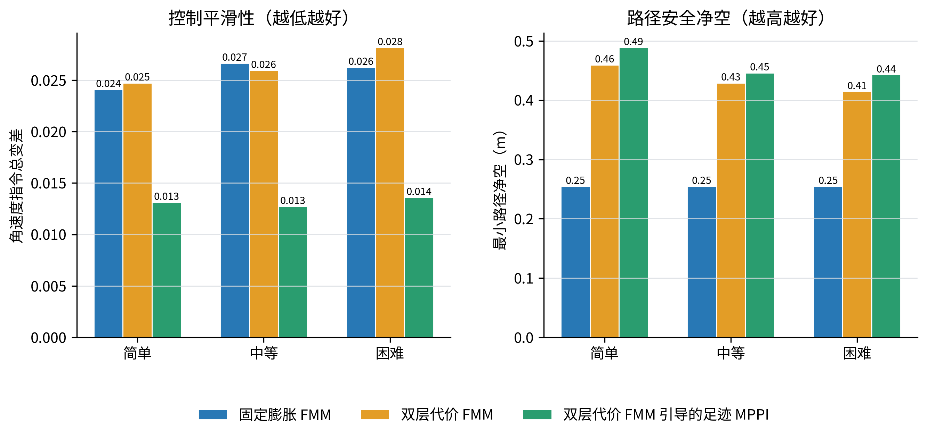

图12 三种局部规划方法的轨迹平滑度与障碍净空

在控制平滑性方面，足迹MPPI在简单、中等和困难场景中的角速度指令变化分别为0.0131、0.0127和0.0136，约为两种FMM方法的一半。这是因为FMM主要提供当前位置的梯度方向，机器人在障碍物边缘容易随局部梯度变化频繁调整转向；足迹MPPI在预测时域内同时评价路径偏差、障碍距离和控制变化，能够抑制连续规划过程中的左右振荡。MPPI每次规划比FMM增加约2至3 ms，但仍明显低于80 ms的规划周期，满足当前在线运行要求。

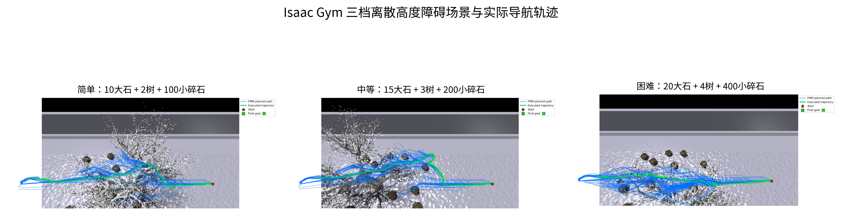

图13 三档随机障碍场景中的典型导航轨迹

图13给出了三档场景中的典型运动轨迹。机器人在开阔区域主要沿目标方向前进，进入障碍密集区域后根据FMM参考走廊调整方向，并由足迹MPPI选择满足机身碰撞约束的短时速度序列。该结果说明双层代价地图保留了必要的窄通道通行空间，足迹预测则降低了只检查机器人中心点时可能出现的机身侧擦风险。

5. VIO位姿误差下的导航鲁棒性实验

仿真导航能够直接获得机器人位姿真值，但实物系统需要依靠D435i图像与IMU估计相对位姿。为评价定位误差对导航结果的影响，将仿真真值定义为理想VIO，并在规划器输入端加入位置白噪声、航向白噪声、随机游走、固定延迟和随机丢帧，构造ideal、mild、medium和severe四档位姿输入。实验固定使用中等难度场景、足迹MPPI和同一组30个随机种子，只改变规划器接收的位姿，共完成120轮试验。
VIO档位 | 严格成功率 | 误差≤0.20 m | 误到达 | 位置RMS/m | 航向RMS
ideal | 17/30 | 17/30 | 0 | 0.000 | 0.00°
mild | 7/30 | 15/30 | 8 | 0.033 | 0.77°
medium | 7/30 | 15/30 | 11 | 0.095 | 1.70°
severe | 5/30 | 8/30 | 12 | 0.191 | 3.53°

表6 不同VIO噪声等级下的导航结果

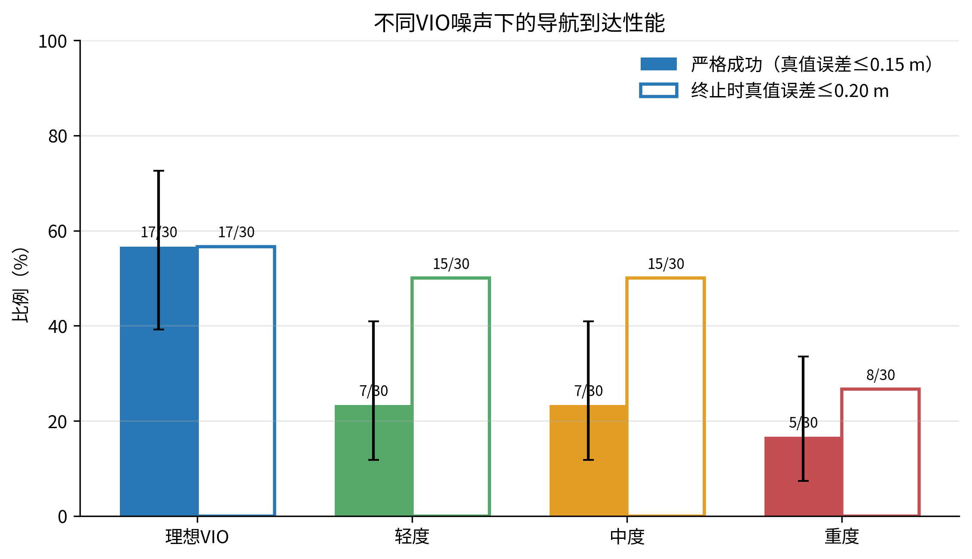

图14 不同VIO噪声等级下的导航成功率

以真值终点误差不超过0.15 m作为严格成功判据，ideal档成功17次，mild和medium档均成功7次，severe档成功5次。三档噪声相对ideal的成功率均显著下降，对应p值分别为0.00635、0.02127和0.00183。当允许终点误差不超过0.20 m时，mild和medium档均有15次试验满足要求，说明其中部分失败来自严格终点判定，而不是机器人完全未到达目标附近。

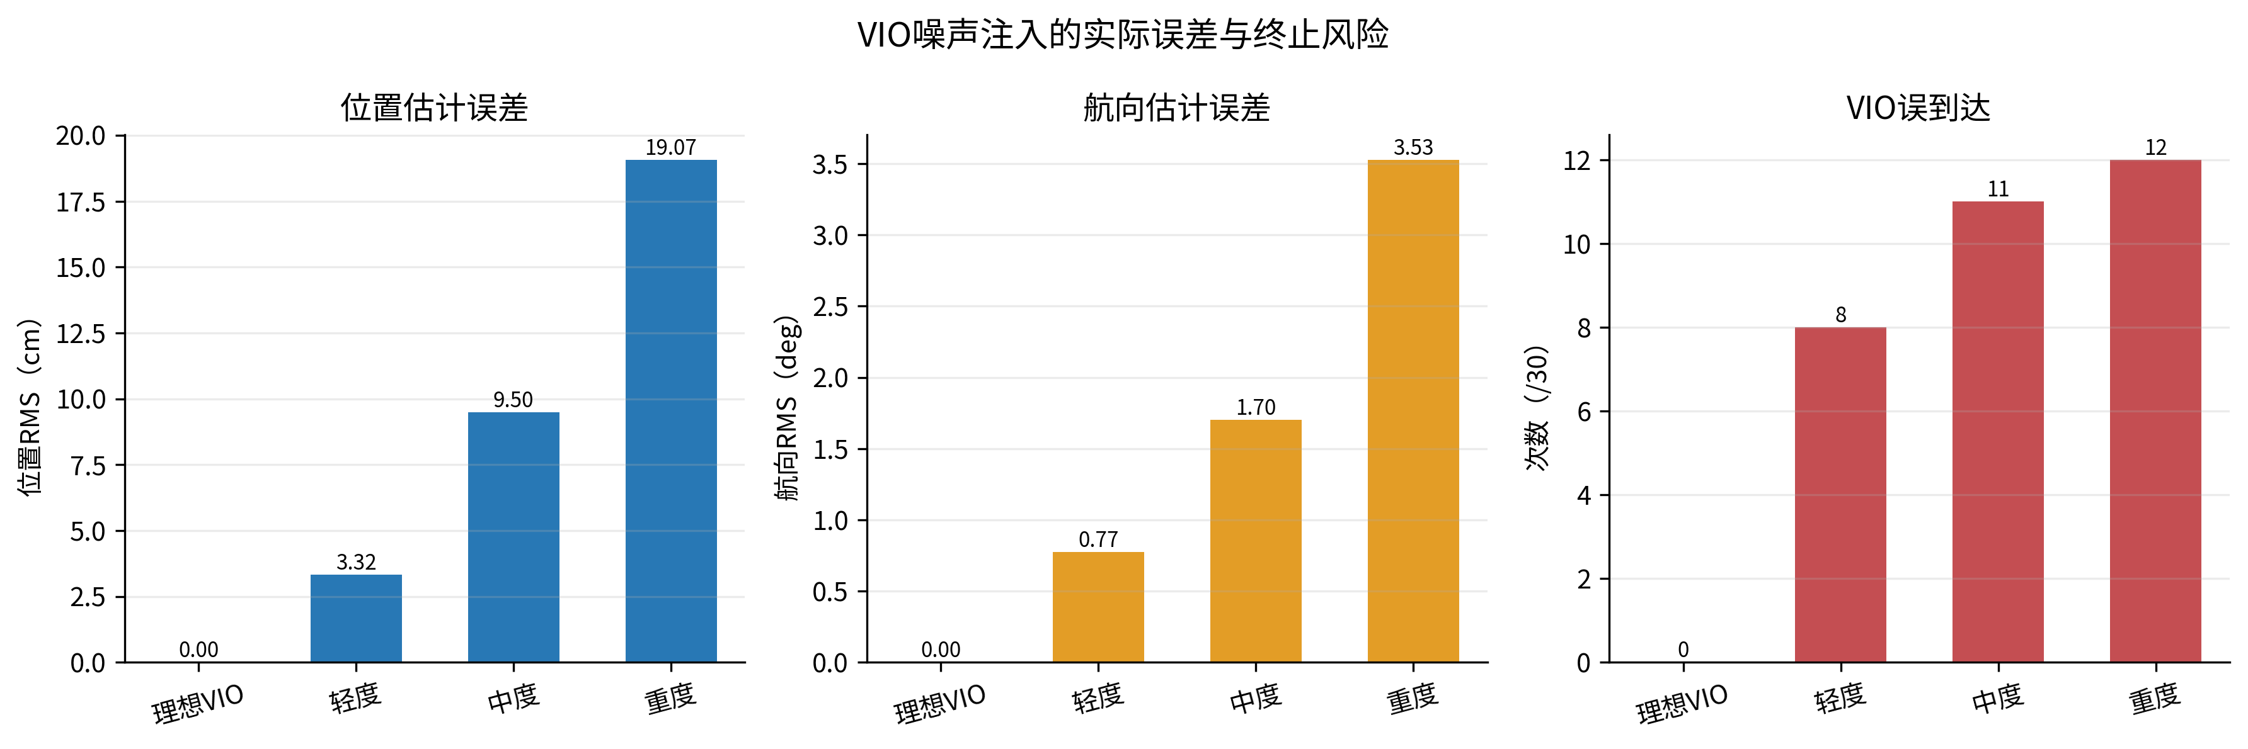

图15 VIO位姿误差与误到达次数

随着噪声等级提高，位置和航向均方根误差持续增大，误到达次数也由ideal档的0次增加至severe档的12次。mild档的8次误到达均位于真值终点误差0.151~0.189 m范围内，说明厘米级定位偏差已经可能影响严格到达判定。实物部署时不能只根据单帧VIO估计距离立即结束导航，应加入连续多帧确认、减速停止后的二次判断，并根据D435i实测轨迹重新标定位姿噪声参数。

综上，目前已经完成局部视觉建图、规划方法对比、内部消融和VIO鲁棒性分析。内部消融、外部方法对比和VIO噪声实验分别包含270轮、360轮和120轮，共形成750轮正式闭环导航试验。实验结果表明，本文方法能够在保持在线规划效率的同时改善中高难度场景下的成功率和控制平滑性，但定位误差和困难场景中的局部阻塞仍是后续实物部署需要重点解决的问题。

成果及下一步计划
- 成果
学术论文：Uncertainty Quantification for Self-supervised Depth and Pose Estimation（在投）
竞赛: 2024年研究生电子设计大赛省级三等奖;
2024年全国高校智能机器人创意大赛国家三等奖;
2024年研究生数学建模竞赛国家三等奖;
2025年睿抗机器人开发者大赛(RAICOM)省级三等奖。
- 下一步计划
- 完成将轻量级不确定性深度估计网络与视觉里程计结合并运用至四足机器人。
- 完成大论文。

